ΥΠΟΥΡΓΕΙΟ ΠΟΛΙΤΙΣΜΟΥ ΠΑΙΔΕΙΑΣ ΚΑΙ ΘΡΗΣΚΕΥΜΑΤΩΝ
ΔΗΜΟΣ ΚΑΛΑΜΑΤΑΣ
«ΦΑΡΙΣ» ΚΟΙΝΩΦΕΛΗΣ ΕΠΙΧΕΙΡΗΣΗ ΔΗΜΟΥ ΚΑΛΑΜΑΤΑΣ
ΔΙΕΘΝΕΣ ΚΕΝΤΡΟ ΧΟΡΟΥ ΚΑΛΑΜΑΤΑΣ (ΔΙ.ΚΕ.ΧΟ.)

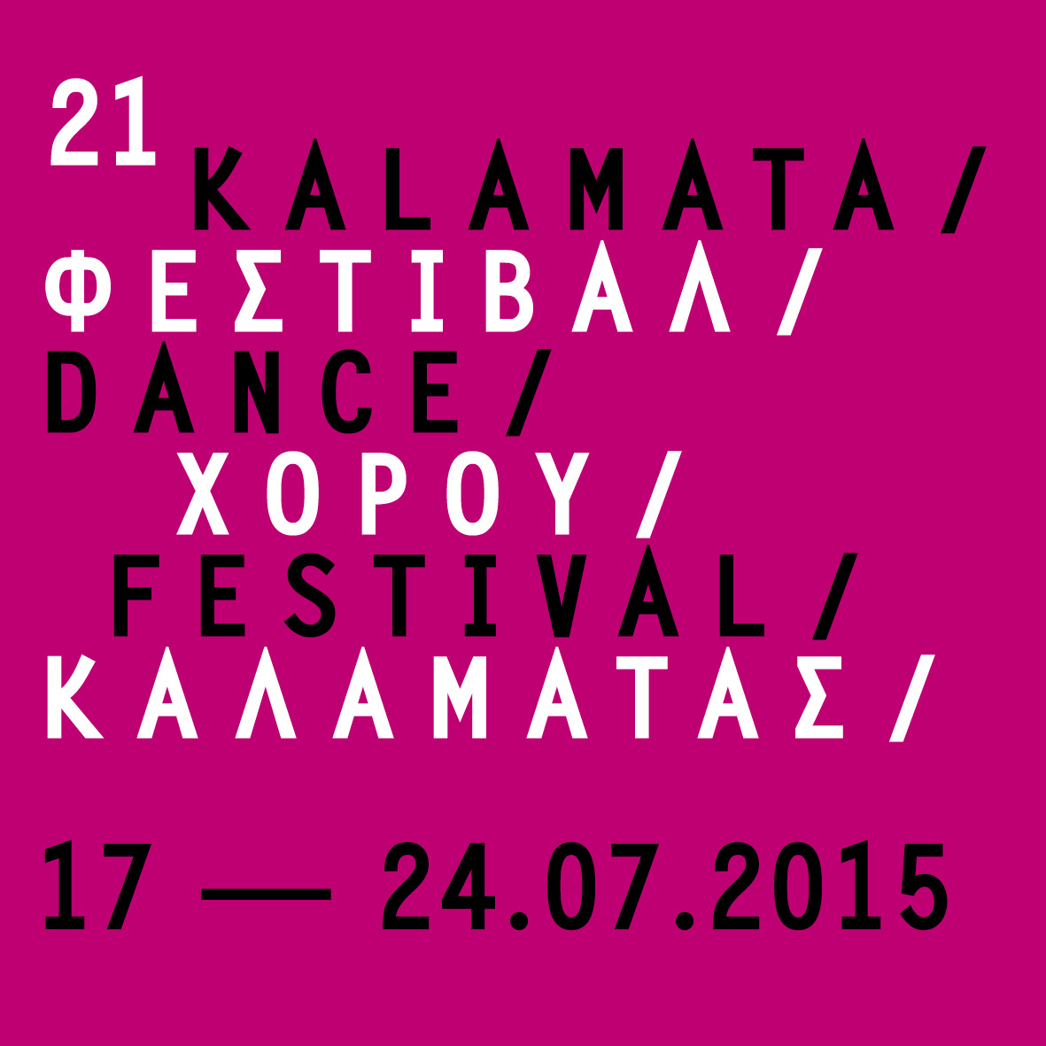

21o Διεθνές Φεστιβάλ Χορού Καλαμάτας
17-24 Ιουλίου 2015

Ένας πρώτος απολογισμός

Το Διεθνές Φεστιβάλ Χορού Καλαμάτας μπήκε στην τρίτη του δεκαετία, σε μία αναμφισβήτητα δύσκολη για τη χώρα χρονική περίοδο, με γεγονότα που σε αρκετές περιπτώσεις έθεταν σε κίνδυνο ακόμα και τη διεξαγωγή του. Σε αυτό το πλαίσιο το 21ο Διεθνές Φεστιβάλ Χορού Καλαμάτας, με την στήριξη του Υπουργείου Πολιτισμού, Παιδείας και Θρησκευμάτων και του Δήμου Καλαμάτας, υπήρξε μία ξεχωριστή διοργάνωση, η οποία χαρακτηρίστηκε από διάχυτη ατμόσφαιρα αισιοδοξίας και συγκίνησης.
Αυτό ακριβώς επεσήμαναν οι φίλοι του Φεστιβάλ, καλλιτέχνες και φιλότεχνο κοινό που παρακολούθησε τις εκδηλώσεις του, όπως και οι επίσημοι προσκεκλημένοι του, οι οποίοι στην επίσημη πρεμιέρα του, σε αρμονία με το κοινό αίσθημα, σημείωναν σε δηλώσεις τους: «Πρόκειται για μια υψηλού επιπέδου καλλιτεχνική/πολιτιστική εκδήλωση, η οποία από μία πόλη της περιφέρειας που χρόνια τώρα έχει δώσει δείγματα αντίληψης αισθητικής, πολιτιστικής, ποιότητας ζωής», έμπρακτα «τιμά ολόκληρη την Ελλάδα» και είναι «ένας διεθνής πόλος, σημείο αναφοράς για το χορό, σημείο αναφοράς για τον ελληνικό σύγχρονο πολιτισμό». Ένα «υπέροχο» Φεστιβάλ με «διαχρονική αξία», το οποίο και φέτος πρότεινε έργα σύγχρονου χορού και καλλιτεχνικές δραστηριότητες που άγγιξαν τους φιλότεχνους, αλλά και τους σπουδαστές και τους επαγγελματίες του χορού, προσφέροντας μία «ανάσα πολιτισμού» και ζωής στις δύσκολες συνθήκες.

Επιπλέον, το 21ο Διεθνές Φεστιβάλ Χορού Καλαμάτας, ειδικά φέτος, που πολλές εκδηλώσεις ανά την Ελλάδα ακυρώνονται συνεχώς, έδωσε την ευκαιρία σε φίλους του καλλιτέχνες, επιστήμονες, διανοούμενους ανά τον κόσμο να εκφράσουν με μηνύματα τη συμπαράσταση και την αλληλεγγύη τους σε ένα εξειδικευμένο Φεστιβάλ, που συνεχίζεται σε μία τόσο δύσκολη περίοδο, γεγονός που με ιδιαίτερη ζέση, κατανόηση και θετική στάση επικρότησαν και όλοι οι καλλιτέχνες, Έλληνες και ξένοι, που πήραν μέρος σε αυτό.
Παράλληλα, μεγάλες ελπίδες για τη βιωσιμότητα και τη συνέχιση του Διεθνούς Φεστιβάλ Χορού Καλαμάτας γεννά και η προοπτική επανένταξής του σε πρόγραμμα ΕΣΠΑ.

Για μία ακόμη φορά το 21ο Διεθνές Φεστιβάλ Χορού Καλαμάτας, στο πλαίσιο των οικονομικών του δυνατοτήτων, διατήρησε το υψηλό καλλιτεχνικό του επίπεδο και έφερε σε επικοινωνία το κοινό με τις τελευταίες εξελίξεις του σύγχρονου χορού, διαμορφώνοντας μια σαφή πρόταση σε σχέση με τους πιο σύγχρονους προβληματισμούς της παγκόσμιας κοινότητας του χορού. Παρουσίασε ξεχωριστού επιπέδου διεθνή έργα και ομάδες και πρόβαλε την ελληνική χορογραφική δημιουργία, σε 10 παραστάσεις από 7 ελληνικές και ξένες ομάδες σύγχρονου χορού, από 3 ηπείρους, ανάμεσά τους και δύο που παρουσιάζονται για πρώτη φορά στην Ελλάδα (Ιγκόρ και Μορένο -Αγγλία, Ουέν-Τσι Σου - Ταϊβάν), περιελάμβανε ένα σεμινάριο κι ένα Εργαστήριο, όπως και 5 Παράλληλες Εκδηλώσεις με ελεύθερη είσοδο, σε διάφορα σημεία της Καλαμάτας, αναδεικνύοντας ακόμη περισσότερο τη σχέση του με την τοπική κοινωνία και την πόλη.
Όλες οι εκδηλώσεις του καταχειροκροτήθηκαν από το φιλότεχνο κοινό της πόλης, αλλά και από τους επισκέπτες, που αποφάσισαν να ταξιδέψουν στην Καλαμάτα για να παρακολουθήσουν μία, δύο ή και όλες τις παραστάσεις του.

Το 21ο Φεστιβάλ σήκωσε την αυλαία του στο Στούντιο του Μεγάρου Χορού Καλαμάτας, με μια βαθιά ποιητική παράσταση, που παρέσυρε ένα μαγεμένο κοινό σε έναν ονειρικό τόπο " Off the map" - εκτός χάρτη - όπου η Ταϊβανέζα χορογράφος Ουέν - Τσι Σου αναζήτησε την ισορροπία ανάμεσα στο σώμα, ως μέσο κατανόησης του κόσμου και την τεχνολογική φαντασία, που κατασκευάζει εργαλεία για την εξέλιξη και επιβίωση του ίδιου κόσμου.

Στη συνέχεια, και στην Επίσημη Έναρξη του Φεστιβάλ, η εκρηκτική χορεύτρια και χορογράφος Ντάντα Μασιλό με την ομάδα της, από τη Νότιο Αφρική και το Γιοχάνεσμπουργκ, προσέφερε τη δική της Κάρμεν, ορμώμενη από τις εμπειρίες και το περιβάλλον της πόλης της, συγκεράζοντας ρυθμούς και βήματα Αφρικής και Ευρώπης σε μία Κάρμεν αυθάδη, εριστική, επιθετική, νικήτρια και ηττημένη, αλλά σίγουρα καταιγιστική, γεμάτη πάθος και μία προσωπική αλήθεια, που παρέσυρε στη δίνη της το κοινό, το οποίο όρθιο καταχειροκρότησε τους καλλιτέχνες.

Οι Ίγκορ και Μορένο, με την περφόρμανς τους Idiot-Syncrasy, ενθουσίασαν τους θεατές τους στις δύο παραστάσεις τους στο Πνευματικό Κέντρο του Δήμου, γιορτάζοντας στην ουσία την έννοια της περφόρμανς «ως μιας στιγμής κοινωνικής συνάντησης, στην οποία το κλειδί αποτελεί η παρουσία των θεατών». Η διαρκής, επαναλαμβανόμενη κίνηση, τα a cappella τραγούδια, τα παιχνίδια με το φως και το σκοτάδι, η με χιούμορ και τρυφερότητα χορογραφία, όπως και η κοινή πρόποση ερμηνευτών και θεατών, συνηγόρησε στην πίστη των Ίγκορ και Μορένο ότι «οι αλλαγές έρχονται μόνο όταν επιμένεις».

Η Ελληνο-Αγγλίδα Μέντη Μέγα, με δύναμη και αισιοδοξία, παρουσίασε με τη χορογραφία της «το μακρύ και μάλλον επώδυνο δρόμο της αλλαγής» στη δίγλωσση χορογραφία της Transforming Me, στο Στούντιο του Μεγάρου Χορού. Θέτοντας καίρια ερωτήματα όπως: ‘Πώς μπορεί κανείς να φανταστεί και να δημιουργήσει μια άλλη πραγματικότητα; Μπορεί κανείς να ξεφύγει από τη ρήση «αυτή η χώρα δεν θ’ αλλάξει ποτέ», που στοιχειώνει τη μεταπολιτευτική Ελλάδα; Πώς σχετίζεται ο προσωπικός μετασχηματισμός με τον κοινωνικό; Και τι ρόλο παίζει σε όλα αυτά η γλώσσα;’, ενέπλεξε το κοινό και σε ένα λεκτικό παιχνίδι και έδωσε τις δικές της απαντήσεις με χορευτική ακρίβεια και ευρηματικότητα.

Ο σκηνοθέτης, κινηματογραφιστής και περφόρμερ Ευριπίδης Λασκαρίδης, με το έργο του Relic, ενθουσίασε με τον ευφάνταστο, χιουμοριστικό, αιχμηρό, αλλά και τρυφερό τρόπο, με τον οποίο εντόπισε, ανέδειξε και σχολίασε μακρινές αλλά και κοντινές αναμνήσεις προσώπων, αισθημάτων και αισθήσεων, ως αποτυπωμάτων μιας μακράς πορείας που αποστασιοποιείται από αυτά και συνεχίζεται.

Η τελευταία παράσταση του 21ου Διεθνούς Φεστιβάλ Χορού Καλαμάτας οδήγησε το κοινό στο ιδιότυπο εργαστήριο της Φαίδρας, που απεργάζεται το τραγικό της τέλος, ενσαρκωμένη από την Μανιάτισσα χορεύτρια και χορογράφο Λίντα Καπετανέα. Μία χορογραφία των RootlessRoot, η οποία με αφετηρία τον ψυχισμό γυναικείων χαρακτήρων διαπραγματεύεται συναισθηματικές καταστάσεις, μεταπτώσεις και εσωτερικές διεργασίες με φαντασία και πρωτοτυπία.

Στο 21ο Διεθνές Φεστιβάλ Χορού Καλαμάτας, οι ανοικτές Παράλληλες Εκδηλώσεις είχαν το δικό τους ειδικό βάρος, διευρύνοντας τις συνεργασίες του Φεστιβάλ με δραστήριους φορείς της πόλης όπως τη Filmhouse / Νέα Κινηματογραφική Λέσχη Καλαμάτας και το Φεστιβάλ Μηδέν, ή καλλιτέχνες και κατοίκους της Καλαμάτας, που πήραν μέρος στο εργαστήριο και την παράσταση «360^{ο}».

Το 21ο Φεστιβάλ, μετά την πρώτη παράσταση, διοργάνωσε μία ενδιαφέρουσα βραδιά προβολών σε συνεργασία με τη Filmhouse / Νέα Κινηματογραφική Λέσχη Καλαμάτας και τον Βασίλη Παπαευσταθίου στην παραλία μπροστά στο Elite, δίπλα στη θάλασσα, με πέντε ταινίες μικρού μήκους γεμάτες προσωπικά οράματα, πυρετώδη όνειρα και παράδοξες ιστορίες και ένα ανοικτό πάρτι για όλους.
Διοργανώθηκαν, επιπλέον, δύο ξεχωριστές βραδιές με προβολές, πάντα σε σχέση με το σύγχρονο χορό:
Μία βραδιά αφιερωμένη σε μια από τις σημαντικότερες μορφές του σύγχρονου χορού, στην χορογράφο Πίνα Μπάους, που έφυγε από κοντά μας το 2009, με την προβολή του εξαιρετικού ντοκιμαντέρ χορού - φόρο τιμής του Βιμ Βέντερς "Pina", στο Καφέ – Σινέ, και πάλι σε συνεργασία με την Filmhouse / Νέα Κινηματογραφική Λέσχη Καλαμάτας και τον Βασίλη Παπαευσταθίου.
Και στη συνέχεια, σε συνεργασία με το Φεστιβάλ Μηδέν, την Μαργαρίτα Σταυράκη και την Γιούλα Παπαδοπούλου, παρουσίασε - σε μία ακόμη πολύ ενδιαφέρουσα βραδιά - 25 έργα σύγχρονης βιντεοτέχνης, επιλεγμένα από το πλούσιο αρχείο του Φεστιβάλ Μηδέν, με θέμα ή βασικό στοιχείο το χορό και τη χορογραφημένη κίνηση, στο Δημοτικό Πάρκο Σιδηροδρόμων.

Οι φωτογραφίες του Νίκου Ηλιόπουλου καλωσόριζαν καθ΄ όλη τη διάρκεια του Φεστιβάλ το κοινό, στο φουαγιέ του Μεγάρου Χορού, σε μία Έκθεση με 20 ασπρόμαυρες και έγχρωμες φωτογραφίες, με θέμα την παρουσίαση στο δημόσιο χώρο του εργαστηρίου χορογραφίας On the road, που πραγματοποιήθηκε το 2014, στο 20ό Διεθνές Φεστιβάλ Χορού Καλαμάτας από το Σύνδεσμο Χορού.

Ακόμα, στο πλαίσιο μιας μεγάλης γιορτής όπως ήταν το 21ο Διεθνές Φεστιβάλ Χορού Καλαμάτας, που αφορούσε ολόκληρη την πόλη, διεξήχθη το χορογραφικό εργαστήρι της Μαριέλας Νέστορα με τίτλο 360º, στο οποίο πήραν μέρος επαγγελματίες καλλιτέχνες του χορού, της μουσικής, του θεάτρου, σπουδαστές και ερασιτέχνες, αλλά και άνθρωποι χωρίς προηγούμενη καλλιτεχνική εμπειρία, που απόλαυσαν τη δημιουργική χαρά ενός χορογραφικού εργαστηρίου. Η ανοικτή παράσταση, με την πολύτιμη βοήθεια του Κεντρικού Λιμεναρχείου Καλαμάτας, του Δημοτικού Λιμενικού Ταμείου και του Τελωνείου Καλαμάτας, ξεκίνησε από τις Αποθήκες του Λιμενικού Ταμείου και οδήγησε το πολυπληθές κοινό της στο Δημοτικό Πάρκο Σιδηροδρόμων, το οποίο και διέσχισε με πολλαπλές στάσεις και διάφορα δρώμενα κατά μήκος της διαδρομής, με κατάληξη το σημείο της προβολής βίντεο -αρτ από το Festival Μηδέν.

Και φέτος, στο 21ο Φεστιβάλ, διοργανώθηκαν με επιτυχία και πληρότητα ένα υψηλής ποιότητας Σεμινάριο, με την Ισπανίδα εκπαιδευτικό και χορεύτρια Λάιντα Αλντάζ Αρριέτα, για την τεχνική χρήσης της δυναμικής που αναπτύσσεται ανάμεσα στο σώμα και το έδαφος, και το Εργαστήρι 360ο με την Μαριέλα Νέστορα.

Το 21ο Διεθνές Φεστιβάλ Χορού Καλαμάτας γνώρισε πολύ μεγάλη δημοσιότητα πανελλαδικά, όπως και από τα τοπικά αλλά και περιφερειακά έντυπα και ηλεκτρονικά ΜΜΕ και δημοσιεύτηκαν πολλές παρουσιάσεις του προγράμματός του, συνεντεύξεις και αποτιμήσεις συγκεκριμένων παραστάσεων. Ιδιαίτερη ήταν η υποστήριξη από όλους τους Χορηγούς Επικοινωνίας, την ΕΡΤ, την ΕΡΑ και την ΕΡΑ Καλαμάτας, με πολλαπλές παρουσιάσεις και συνεντεύξεις. Ακόμα, από τον Alpha και το Mega.
Παράλληλα, Χορηγοί και Υποστηρικτές προσέφεραν, καθένας στον τομέα του και σύμφωνα με τις δυνατότητές του, πολύτιμη υποστήριξη στη συνολική διοργάνωση.

Επιπλέον, το Φεστιβάλ, στο πλαίσιο της φιλοξενίας των ξένων προσκεκλημένων του καλλιτεχνών και επισκεπτών και σε συνεργασία με παραγωγούς και επιχειρηματίες της πόλης του χορού, προσέφερε ως αναμνηστικά δώρα εκλεκτά τοπικά προϊόντα της Καλαμάτας, για να γνωρίσουν από κοντά και το υψηλό ποιοτικό επίπεδο της παραγωγικής δραστηριότητας της Μεσσηνίας.

Στο 21ο Διεθνές Φεστιβάλ Χορού Καλαμάτας παρέστησαν:
οι Υπουργοί Εσωτερικών και Διοικητικής Ανασυγκρότησης Νίκος Βούτσης, Πολιτισμού Παιδείας και Θρησκευμάτων Αριστείδης Μπαλτάς και ο Αναπληρωτής Υπουργός Πολιτισμού Νίκος Ξυδάκης,
ο Δημήτρης Χασάπης Γ. Γραμματέας του Υπουργείου Παιδείας, Πολιτισμού και Θρησκευμάτων, η Μαρία Βλαζάκη αναπλ. Γ. Γραμματέας Υπουργείου Πολιτισμού, ο Αλέξανδρος Χαρίτσης Γ. Γραμματέας Δημοσίων Επενδύσεων
οι βουλευτές Μεσσηνίας Θανάσης Πετράκος, Γιώτα Κοζομπόλη, Έλενα Ψαρρέα και Πέτρος Κωνσταντινέας,
ο Περιφερειάρχης Πελοποννήσου Πέτρος Τατούλης, η Αντιπεριφερειάρχης Μεσσηνίας Ελένη Αλειφέρη και Περιφερειακοί Σύμβουλοι
οι Δήμαρχοι Καλαμάτας Παναγιώτης Ε. Νίκας, Μεσσήνης Γιώργος Τσώνης, Πύλου – Νέστορος Δημήτρης Καφαντάρης,
ο Αντιδήμαρχος Θεσσαλονίκης για θέματα Τουρισμού, Διεθνών Σχέσεων και Ηλεκτρονικής Διακυβέρνησης Σπύρος Πέγκας, η Δημοτική Σύμβουλος Αθηναίων Λενιώ Μυριβήλη, εντεταλμένη για την εποπτεία και το συντονισμό των δράσεων της Aστικής Bιωσιμότητας,
ο Πρόεδρος της Κοινωφελούς Επιχείρησης του Δήμου Καλαμάτας «Φάρις» Θανάσης Ηλιόπουλος, οι Αντιδήμαρχοι, οι Επικεφαλής Μειοψηφιών και Δημοτικοί Σύμβουλοι του Δήμου Καλαμάτας, τα μέλη του Διοικητικού Συμβουλίου της Κοινωφελούς Επιχείρησης «Φάρις», οι διευθυντές Υπηρεσιών, συνεργάτες και χορηγοί του Δήμου Καλαμάτας, δημοσιογράφοι και ιδιοκτήτες των τοπικών ΜΜΕ, καθώς και διευθυντές και προϊστάμενοι Δημοσίων Υπηρεσιών
οι πρώην Δήμαρχοι Καλαμάτας Γιώργος Κουτσούλης και Χρήστος Μαλαπάνης, ο Σταύρος Μπένος πρώην Δήμαρχος Καλαμάτας και πρώην Υπουργός Πολιτισμού, Πρόεδρος της Κίνησης Πολιτών «Διάζωμα» και ο Αντιπρόεδρος του «Διαζώματος» Καθηγητής Αρχαιολογίας Πέτρος Θέμελης, ο Πρόεδρος του Μανιατάκειου Ιδρύματος Δημήτρης Μανιατάκης, ο πρώην Πρόεδρος του Συνασπισμού Νίκος Κωνσταντόπουλος
ο Τάκης Αναστόπουλος, πρώην Διευθυντής της Ευρωπαϊκής Επιτροπής στις Βρυξέλλες και η Λουΐζα Αναστοπούλου, στέλεχος της Ευρωπαϊκής Επιτροπής

Παρευρέθησαν οι Χορηγοί: η Τούλα Ανδριοπούλου, ο Κώστας Παπαδημητρίου, ο Διονύσης Παπαδάτος από το Ίδρυμα Καπετάν Βασίλη, η Ιολάνδη Παπαδοπούλου, ο Κωνσταντίνος Σπουργίτης, η Στεφανία Δεληγιάννη κ.ά.

Επιπλέον διακρίναμε:
Την Έλενα Πέγκα, Καλλιτεχνική Διευθύντρια του «Καλαμάτα 21» και τον Έκτορα Τσατσούλη, Εκτελεστικό Διευθυντή του Γραφείου Υποψηφιότητας της Καλαμάτας για την Πολιτιστική Πρωτεύουσα, τον Καλλιτεχνικό Διευθυντή του Δημοτικού Ωδείου Καλαμάτας Διονύση Μαλλούχο, την Καλλιτεχνική Διευθύντρια της Δημοτικής Σχολής Χορού Καλαμάτας Κατερίνα Κασιούμη, πολλούς Καθηγητές από τα τρία Καλλιτεχνικά Σχολεία, τα οποία υπάγονται στην ΚΕ «Φάρις» του Δήμου Καλαμάτας και από το Μουσικό Σχολείο Καλαμάτας, τον Αλέξανδρο Μπουφέα, Πρόεδρο του Δ.Σ. του Συλλόγου Γονέων και Κηδεμόνων των σπουδαστών στις σχολές της «Φάρις» και τα μέλη του Δ.Σ. κ.ά.

Ακόμα, από το χώρο των Γραμμάτων, του Πολιτισμού και των Τεχνών διακρίναμε:

Τον Δημήτρη Παπαϊωάννου, χορογράφο, επίτιμο μέλος του ΔΙΚΕΧΟ, τον συγγραφέα και Ακαδημαϊκό Θανάση Βαλτινό, τον εικαστικό και ομότιμο Καθηγητή της Ανωτάτης Σχολής Καλών Τεχνών Γιάννη Ψυχοπαίδη, τον Κωνσταντίνο Δημόπουλο, πρώην Πρύτανη Πανεπιστημίου Αθηνών και Πανεπιστημίου Πελοποννήσου, τον Νίκο Ξανθούλη υπεύθυνο των Μουσικών Συνόλων της ΕΡΤ, τους συνθέτες Στάθη Γυφτάκη και Νίκο Τσότρα, τη μουσικό Βίκη Βασιλειάδη, τους χορογράφους, χορευτές και θεωρητικούς του χορού: Κέιτ Άνταμς δραματουργό - λέκτορα στο Πανεπιστήμιο του Σάλφορντ στην Αγγλία, Αρτέμιδα Σακαντάνη, χορογράφο στο Μόναχο, Λάιντα Αλντάζ Αρριέτα, Μάρω Παππά, Δρα Στεριανή Τσιντζιλώνη, Εύα Καπάζογλου, Εριφίλη Εφραιμίδου, Τίνα Παπανικολάου, Νανώ Κατσούδα, Νίκο Δραγώνα, Λίλη Τράστα, Αλεξάνδρα Ρογκόφσκα, Βάσια Αναγνωστοπούλου, Τατιάνα Παπαδοπούλου, Ελπίδα Ορφανίδου, Σιμόν Τουάνγκ, Κωνσταντίνα Ευθυμιάδου, Χριστίνα Γουζέλη, Πολ Μπλάκμαν, Σάνια Στριμπάκου, Ιωάννα Αποστόλου, Ιωάννα Παρασκευοπούλου, Μέντη Μέγα, Νατάσα Αρέθα, Μαριέλα Νέστορα, Λίντα Καπετανέα, Γιόζεφ Φρούτσεκ, Κωνσταντίνο Παπανικολάου, το φωτιστή Τάσο Παλαιορούτα, το φωτογράφο Μίλτο Αθανασίου, την Ελίζα Αλεξανδροπούλου, την Ιωάννα Πλέσσα, την ηθοποιό Λίνα Σακκά, την αφηγήτρια Λίλλυ Τριαντάρη, την λυρική καλλιτέχνιδα Χριστίνα Γιαννακοπούλου, την θεατρολόγο Ορσία Σοφρά, την Κασσιανή Μπένου από το Μουσείο Σύγχρονης Τέχνης, τη Μαργαρίτα Σταυράκη και τη Γιούλα Παπαδοπούλου, το Νίκο Ηλιόπουλο και το Βασίλη Παπαευσταθίου, τη Γιώτα Μηλίτση, τους φιλότεχνους Δανάη και Πάνο Μανιά, τους δημοσιογράφους Μαρία Κατσουνάκη από την «Καθημερινή», Γιώργο Σαρηγιάννη από «Το Τέταρτο Κουδούνι», Βάσια Μπακετέα από τον «Αθήνα 9,84», Γιάννη Παπαδημητρίου από το “Protagon”, Νάζη Τσιλιγκερίδου από το “All4fun”, Μανώλη Ανδριωτάκη κ.α.

*****

- Το Διεθνές Φεστιβάλ Χορού Καλαμάτας είναι μέλος του ευρωπαϊκού δικτύου χορού Aerowaves
- Το Διεθνές Φεστιβάλ Χορού Καλαμάτας είναι μέλος της Διεθνούς Ένωσης Φεστιβάλ EFEE - Europe for Festivals, Festivals for Europe

Το 21ο Διεθνές Φεστιβάλ Χορού Καλαμάτας ευχαριστεί θερμά τους χορηγούς, τους υποστηρικτές του και όλους τους φίλους, οι οποίοι με οποιονδήποτε τρόπο βρίσκονται κοντά του:

ΧΟΡΗΓΟΣ
ΙΔΡΥΜΑ ΚΑΠΕΤΑΝ ΒΑΣΙΛΗ

ΥΠΟΣΤΗΡΙΚΤΕΣ
ALPHA BANK
ΤΟΥΛΑ ΑΝΔΡΙΟΠΟΥΛΟΥ
ΚΑΥΣΙΜΑ ΔΕΛΗΓΙΑΝΝΗΣ

ΧΟΡΗΓΟΣ ΚΑΤΑΛΟΓΟΥ
ΕΚΔΟΣΕΙΣ ΛΙΒΑΝΗ

ΧΟΡΗΓΟΣ ΦΙΛΟΞΕΝΙΑΣ
PHARAE PALACE HOTEL

ΧΟΡΗΓΟΙ ΕΠΙΚΟΙΝΩΝΙΑΣ
ΕΡΤ 1, Δεύτερο Πρόγραμμα 103,7 FM, KOSMOS 93,6 FM
culturenow.gr, monopoli.gr, ελculture.gr, POPAGANDA.GR, DANCETHEATER.GR
dancepress.gr

Ευχαριστεί επίσης:
/ το ΚΤΗΜΑ ΔΕΡΕΣΚΟΥ Α.Ε.
/ την Εταιρεία ΠΑΠΑΔΗΜΗΤΡΙΟΥ - Προϊόντα Μεσσηνιακής Γαστρονομίας
/ την Οινοποιΐα ΟΙΝΟΜΕΣΣΗΝΙΑΚΗ Α.Ε.
/ την Οινοποιΐα ΤΣΑΒΟΛΑΚΗ - BIOVIN
/ την Ποτοποιΐα ΚΑΛΛΙΚΟΥΝΗ
/ την Παστελοποιΐα «TO ΚΑΛΑΜΑΤΙΑΝΟ» ΛΑΜΠΡΟΠΟΥΛΟΣ - ΝΤΕΚΕΛΕΣ Ο.Ε.
/ την AGREXPO Α.Ε.
/ το «ΑΕΝΑΟΝ» EΞΑΙΡΕΤΙΚΑ ΠΑΡΘΕΝΟ ΕΛΑΙΟΛΑΔΟ - ΚΑΡΟΥΜΠΑΛΗΣ Α.Ε.
/το ΜΕΣΣΗΝΙΑΚΟ CATERING-ΘΕΟΔΩΡΟΣ ΚΑΛΟΓΕΡΟΠΟΥΛΟΣ & ΣΙΑ Ε.Ε.
/ τα ξενοδοχεία ELITE CITY RESORT/ REX

Το Εστιατόριο του Ναυτικού Ομίλου Καλαμάτας (ΝΟΚ), το Καφέ-Σινέ, την Ελληνική Ομάδα Διάσωσης – παράρτημα Μεσσηνίας, τους εθελοντές του Φεστιβάλ.

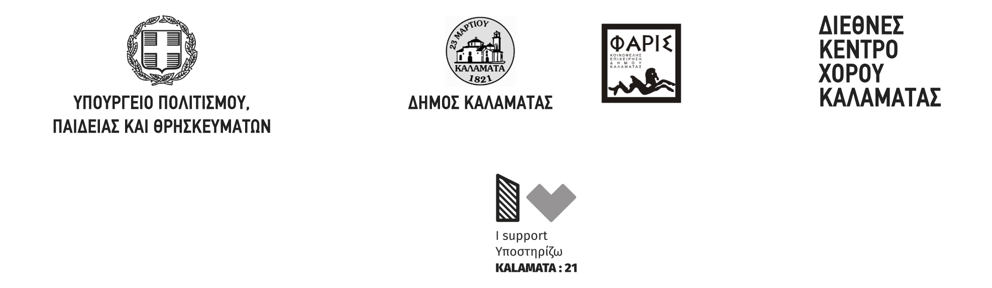

Για περισσότερες πληροφορίες, μπορείτε να απευθύνεστε στο:
Διεθνές Κέντρο Χορού Καλαμάτας
Παν. Καίσαρη 6, 24 100 Καλαμάτα
Τ: 27210 83086 & 90886 – Φ: 27210 26966
mail@kalamatadancefestival.gr
www.kalamatadancefestival.gr

